**Régua do tempo Ciência da Computação**

**Alunos:**

* Marco Antônio Barbosa Zulian
* Matheus Organek

**Ábaco**

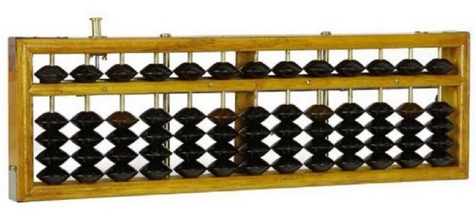

Foi o primeiro equipamento construído pelo homem com o objetivo de ajudá-lo a realizar as operações básicas de adição, subtração, multiplicação e divisão, havendo indícios de seu uso desde o ano 3000 a.C.. Foi muito utilizado por povos antigos, como: os chineses, egípcios, gregos e romanos.

Ele ainda não era capaz de efetuar a conta por si só, servindo apenas como uma forma de memorizar os números enquanto os cálculos eram feitos mentalmente.

Por mais que a utilidade deste equipamento seja mínima nos dias de hoje, a ideia por trás de sua criação, de ajudar as pessoas a realizarem cálculos matemáticos, é a mesma que motivou a criação de outras máquinas no futuro e dos computadores, como poderá ser percebido na sequência.

**Réguas de cálculo**

Os ábacos foram suficientes para que as pessoas realizassem seus cálculos por muito tempo. Entretanto, a partir de um certo ponto, surgiu a necessidade de um equipamento capaz de auxiliar as pessoas em cálculos mais complexos.

Esse equipamento foi inventado por William Oughtred em 1622 e utiliza as propriedades de logaritmos para efetuar operações mais complexas que as de soma, subtração, multiplicação e divisão, sendo amplamente utilizado até a década de 70, quando as calculadoras eletrônicas se popularizaram.

**Calculadora de Pascal**

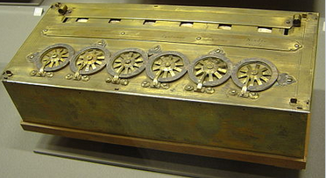

Como o pai de Pascal era contador e precisava de ajuda para realizar cálculos mais complexos, Blaise Pascal se sentiu motivado a construir uma máquina capaz de mecanizar tais cálculos, e em 1642, construiu a La Pascaline.

Sua máquina utilizava engrenagens e era capaz de realizar operações de soma e subtração, e poderia ser utilizada para multiplicações e divisões por meio de somas ou subtrações sucessivas, mas seria um processo lento.

Mesmo com essa limitação, a máquina é um marco na computação por ser a primeira capaz de realizar automaticamente as operações básicas.

Por ser extremamente cara, foram construídas apenas cerca de 50 Calculadoras de Pascal; algumas delas estão sob exposição no Conservatoire des Arts et Métiers que se localiza em Paris e no Science Museum, em Londres.

**Calculadora de Leibniz**

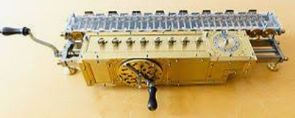

Durante a sua vida universitária, Leibniz teve contato com as pesquisas sobre astronomia de Galileu Galilei e Johannes Kepler. Percebendo a imensa quantidade de cálculos matemáticos necessários nos estudos dessas áreas, sentiu a necessidade de automatizar essa tarefa.

A máquina desenvolvida por ele ficou pronta em 1694 e efetuava as operações de adição e subtração de forma quase idêntica a calculadora de Pascal, mas era capaz de efetuar também as operações de multiplicação e divisão. Sendo assim, a calculadora de Leibniz foi a primeira máquina capaz de realizar as 4 operações básicas de forma automática.

**Máquina diferencial de Babbage**

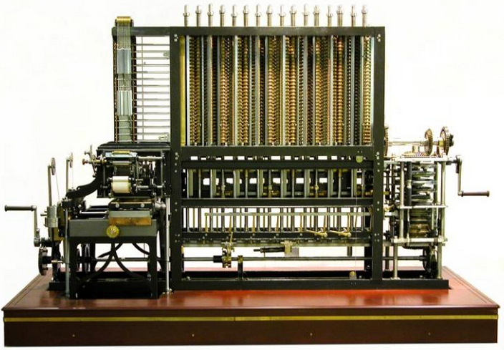

Com o objetivo de diminuir a necessidade de cálculos, no final do século XVIII diversas tabelas surgiram (entre elas: seno, cosseno, logarítmos, densidade x altitude, etc.). Porém, essas tabelas continham muitos erros.

Isso motivou o inglês Charles Babbage a tentar construir uma máquina capaz de gerar essas tabelas com maior precisão. A ideia não deu certo, devido às restrições tecnológicas da época, e em 1833 o pesquisador parou de trabalhar em sua máquina.

**Máquina analítica**

Mesmo com o seu fracasso no desenvolvimento da sua máquina diferencial, Babbage concebeu a ideia de uma de uma máquina ainda mais complexa, capaz de realizar qualquer tipo de cálculo.

A ideia por trás do pensamento dele era a de que, se era possível construir uma máquina para efetuar um tipo de conta, então deve ser capaz de criar uma capaz de efetuar *qualquer* tipo de conta.

Esta máquina também não chegou a funcionar, mas apesar disso, apresentou conceitos importantes e fundamentais para os computadores, como:

* Poderia seguir instruções mutáveis (conceito de *software*);
* Imaginou que essas instruções deveriam ser dadas com uma linguagem especial (linguagem de programação);
* Os resultados parciais e finais deveriam ser exibidos (sistemas de entrada e saída);
* Conceito de “transferência de controle”: a máquina deveria ser capaz de realizar uma ou outra tarefa dependendo do resultado de um comparação.

**Curiosidades:**

* Uma das inspirações de Baggage foram os teares, que recebiam cartões perfurados que indicavam como os fios deveriam ser trançados, sendo uma espécie de programação.
* Ada Augusta Byron ajudou Baggage nas suas pesquisas e compreendeu muito bem o potencial da invenção. Mesmo sem a máquina ser construída, escreveu as instruções e descobriu conceitos importantes como os de *subrotina, loops* e *saltos*, sendo considerada a patrona da ciência da programação.

**Álgebra Booleana**

George Boole, após passar o período de preparação eclesiástica, descobriu sua verdadeira vocação: a matemática; que fora ensinada por seu pai.

Boole, por iniciativa própria, começou a estudar matemática separando todos os símbolos das coisas sobre quais as operações matemáticas operam, surgindo, assim, a lógica matemática. Mas, como a maioria dos eventos citados aqui, a Álgebra Booleana não foi usada na época de sua descoberta por se tratar de um sistema numérico binário. Entretanto, com o surgimento do computador, a utilização do sistema binário tornou-se indispensável, pois é baseado nisso que eles funcionam.

A Álgebra Booleana funciona com o sistema numérico binário, ou seja, com dois números: o zero e o um; onde zero representa falso e o um verdadeiro. Além disso, a Lógica Booleana apresentou os operadores NOT, AND e OR que são extremamente necessários para ser possível interpretar e trabalhar com o sistema binário de forma lógica; pois, os algoritmos realizados pelos computadores se baseiam nisso, independente da linguagem de programação.

**Alexander Graham Bell**

Bell foi professor de fisiologia vocal na Universidade de Boston, onde fez experimentos de acústica e desenvolveu conceitos para transmitir a fala eletricamente. Foi utilizando esses conceitos que Graham Bell criou o telefone e o patenteou em 1876.

No ano seguinte, foi fundada a Companhia Telefônica Bell, e nos seus laboratórios foram desenvolvidos grandes produtos que revolucionaram a computação, como os transistores (serão tratados mais à frente), as memórias baseadas em linhas de retardo (uma das primeiras formas de armazenamento utilizada nos computadores), o computador Model V (um dos primeiros a utilizar processamento paralelo), entre outros. Essa empresa posteriormente passou a se chamar AT&T.

Por causa da invenção do telefone e de suas outras conquistas, Graham Bell é considerado o pai da comunicação.

**Máquina de Hollerith**

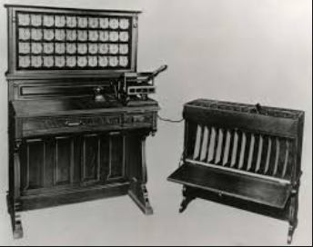

Em 1890, Herman Hollerith ganhou a concorrência para desenvolvimento de um equipamento para auxílio no processamento de dados do censo americano. Também inspirado no tear programável, Hollerith desenvolveu um equipamento capaz de mecanizar a tabulação manual dos dados através do uso de cartões perfuráveis e dispositivos eletromagnéticos, o que acelerou muito a tabulação dos dados, sendo a primeira ocorrência de tratamento automático da informação. A invenção não envolve nenhum conceito novo para a computação, mas se tornou muito popular, e a empresa fundada por Hollerith (Hollerith Tabulating Machines) dominou o mercado de computadores por um período e se juntou com outras duas empresas em 1914 para formar a CTR, que posteriormente foi renomeada para IBM, em 1924.

**Máquina de Turing**

Em uma publicação de 1936, Alan Touring apresentou um modelo teórico de uma máquina imaginária que fundamentou a ciência da computação.

Sua máquina teórica consistia em uma fita de células adjacentes, cada uma podendo conter um símbolo de um alfabeto finito; um cabeçote, capaz de mover a fita para a esquerda ou direita; um registro de estados, que armazena o estado atual da máquina; e uma tabela de ações, que diz à máquina o qual símbolo escrever, como mover o cabeçote e o estado em que se encontra. Caso não exista uma combinação de estado e símbolo na lista, a máquina para.

Esta ideia de Turing é um modelo abstrato dos computadores, que apresenta apenas os aspectos lógicos do funcionamento (memória, estados e transições), e foi fundamental para o desenvolvimento dos computadores.

**COLOSSUS**

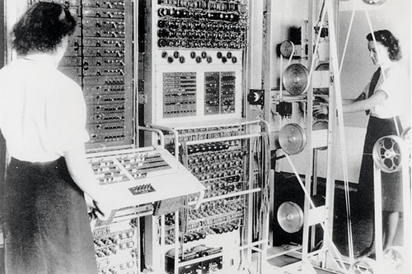

O COLOSSUS foi um computador desenvolvidos pelos britânicos na Segunda Guerra Mundial para descriptografar as mensagens alemãs produzidas pelas máquinas Lorenz SZ 40/20. Apesar da função ser a mesma da máquina Bombe, desenvolvida pela equipe de Alan Turing no mesmo período, são equipamentos diferentes, já que o Bombe descriptografava mensagens geradas pelo ENIGMA.

O primeiro COLOSSUS foi finalizado em 1943 e foi muito importante para os Aliados na guerra, diminuindo o tempo de descriptografia de semanas para horas, ajudando inclusive a descriptografar mensagens sobre o Dia D.

Ao todo, foram produzidos 10 COLOSSUS, que foram desmontados ao fim da guerra, e a existência dessas máquinas só foi revelada em 1970, anos depois do fim do conflito. Apesar de ter sido muito importante para a vitória dos Aliados, não era um computador programável, e portanto realizava apenas a tarefa de descriptografar mensagens.

**ENIAC**

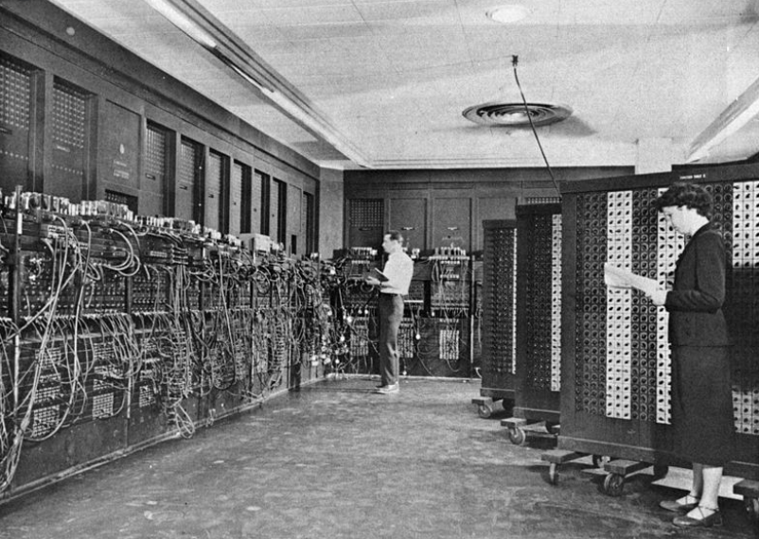

No cenário da Segunda Guerra Mundial, se tornou ainda mais importante a existência de máquinas capazes de efetuar cálculos confiáveis e rápidos, principalmente para determinar a trajetória de balas e projéteis. Foi para solucionar esse problema que os pesquisadores da Moore School of Electrical Engineering, da Universidade da Pensilvânia, desenvolveram o ENIAC, primeiro computador programável de uso geral da história.

Com proporções gigantescas, o ENIAC era capaz de realizar 5000 somas por segundo, o que é muito pouco quando comparado com a capacidade de processamento que temos atualmente, mas era um grande avanço para a época.

A grande diferença entre o ENIAC e as máquinas desenvolvidas antes dele é que o ENIAC era capaz de ser programado para executar cálculos diferentes daqueles para o qual foi originalmente concebido, e essa programação era feita através de fios e chaves. Além disso, era capaz de executar desvios condicionais, ou seja, podia executar blocos de código diferentes a depender do resultado de testes executados no decorrer do programa.

Embora o objetivo inicial do ENIAC fosse ajudar na geração de tabelas de balística para auxiliar na guerra, ele só ficou pronto em 1946, quando o confronto já havia terminado. O computador acabou sendo utilizado na Guerra Fria, e ajudou nos cálculos para a criação da bomba de hidrogênio, o que mostra que os avanços científicos também podem ser utilizados em aplicações ruins.

**Transistor**

Os primeiros computadores, como o ENIAC, utilizavam válvulas, que ocupavam muito espaço físico (o que impunha barreiras no que poderia ser computado), consumiam muita energia, e queimavam frequentemente, gerando problemas de manutenção nas máquinas.

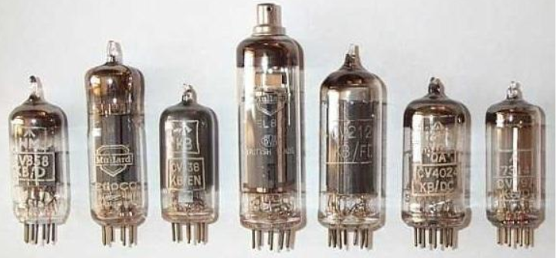

Os transistores foram inventados em 1947 para tentar resolver esse problema. Seu funcionamento ocorre com três terminais, um que recebe a tensão elétrica, outro que envia o sinal amplificado, e um terceiro (no meio) que controla o processo, pois somente quando tensão é aplicada nele que a corrente elétrica passa entre os outros dois terminais.

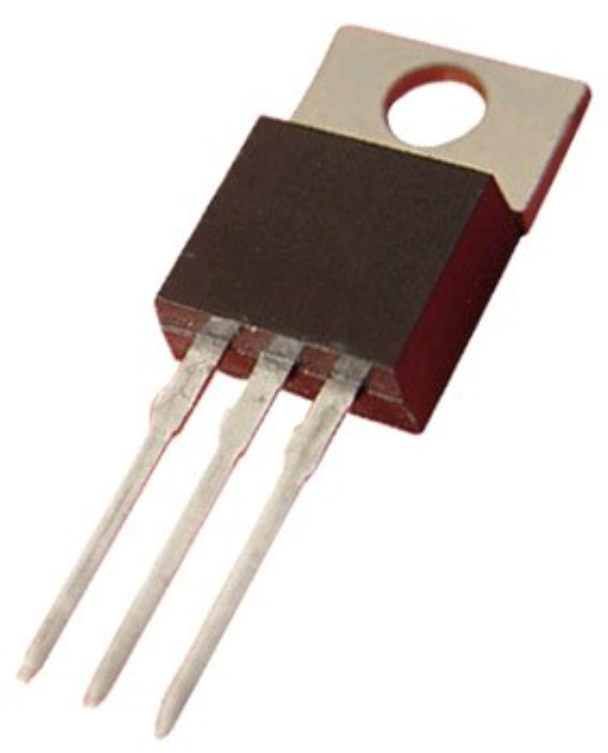

O fato de não possuírem componentes mecânicos confere aos transistores duas vantagens muito importantes para a computação quando comparados com os transistores. A primeira é a maior facilidade para miniaturizar esses componentes, e a segunda é a velocidade de funcionamento, pois funciona apenas com a interrupção e passagem de corrente elétrica. Além disso, os transistores consumiam menos energia, eram mais confiáveis e, por serem mais simples, eram equipamentos mais baratos que as válvulas.

A invenção do transistor pelos físicos John Bardeen, Walter Brattain e William Shockley, da Bell Telephone, foi tão importante para a computação que eles dividiram o prêmio Nobel de Física em 1956, e a substituição das válvulas por transistores marca a transição da Primeira para a Segunda Geração de computadores.

**Circuitos integrados**

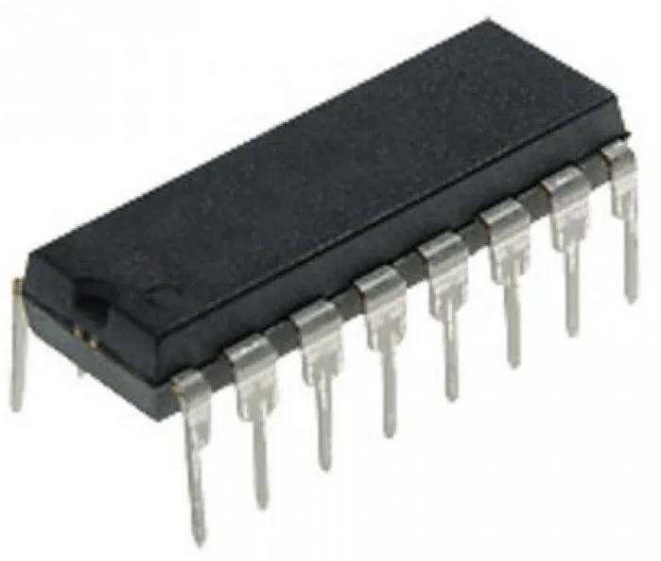

Os transistores, apesar de terem permitido uma redução gigantesca no tamanho dos computadores e de terem acelerado as máquinas, ainda tinham algumas desvantagens, como o fato de que para algumas aplicações milhares desses equipamentos deveriam ser conectados manualmente, resultando em tempo gasto e em equipamentos grandes e pesado. Além disso, caso um desses componentes falhasse, o sistema todo ficaria comprometido.

A solução para esses problemas foram os circuitos integrados. A ideia deles foi apresentada por Geoffrey WA Dummer em 1952, e os primeiros circuitos integrados foram construídos em 1958. O nome mais importante nesse processo de criação foi Jack Kilby, que chegou a ganhar um prêmio Nobel de física em 2000 por conta dessa invensão.

A ideia consiste em fabricar todos os componentes do circuito eletrônico em um único bloco, feito do mesmo material. As vantagens dessa solução incluem a possibilidade de produzi-los em massa, a redução no tamanho e, como os elementos estão mais próximos, a velocidade de comunicação aumenta e o consumo de energia diminui.

Os primeiros circuitos integrados foram fabricados com germânio, mas posteriormente passaram a ser fabricados com silício, que é o padrão até hoje.

Como já dito, esses elementos permitiram a fabricação de computadores menores e mais rápidos, e marcam a transição da Segunda para a Terceira Geração de computadores.

**Programmed Data Processor (PDP)**

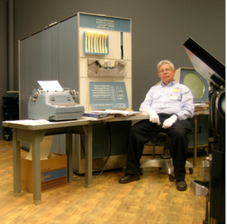

Os computadores PDP foram uma série de *minicomputadores*, que eram muito menores do que seus antecessores, por causa da utilização de transistores e circuitos integrados. Nesses computadores foi jogado o primeiro jogo eletrônico da história, o *Spacewar*, de Steve Russel.

Estes equipamentos são um marco pois os computadores começam a ter tamanhos cada vez menores, e em questão os de poucos anos os *minicomputadores* abriram espaço para os *microcomputadores,* que se popularizaram muito e passaram a fazer mais parte da vida das pessoas.

**Microprocessador**

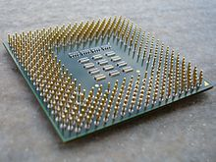

Em 1971, a Intel produziu o primeiro Microprocessador para atender uma empresa japonesa que precisa de um circuito integrado especial. A partir disso, a Intel percebeu a utilidade deste circuito e começou a evoluir seus processadores, enquanto outras empresas fizeram o mesmo.

Todos os computadores se baseiam no microprocessador para realizar suas funções, pois ele é como se fosse o cérebro das máquinas. Isto porque, ele seguindo sua primeira versão, é um circuito integrado que executa funções de cálculo e tomada de decisões dos computadores.

**Gerações da Computação**

A primeira geração é marcada pelo uso de válvulas a vácuo, cuja finalidade era controlar o fluxo de elétrons. A programação era feita na linguagem de máquina, o que demandava muito tempo. Seu principal representante era o Eniac.

Com a substituição da válvula pelo resistor no final da década de 50, dá-se início à segunda geração. Além de ser bem menores que as válvulas, o que diminuiu consideravelmente o tamanho dos computadores, o resistor tem outras vantagens sobre a vávula: eram mais rápidos, confiáveis, geravam menos calor e consumiam menos energia. Na respectiva geral, o conceito de CPU, linguagem de programação, memória, e entrada e saída foram desenvolvidos. Seus principais representantes são o IBM 1620 e 1401.

Marcada pela utilização dos circuitos integrados de silício, que agrupam vários resistors, a terceira geração possibilitou a construção de computadores mais baratos e ainda menores. Como representante desta geração, tem-se o IBM’s System/360.

Os microprocessadores - ou processadores, deram início à quarta geração. Isto possibilitou a criação de sistemas operacionais, linguagens de programação mais avançadas, discos rígidos (usados como memória secundária) e teclados com o layout parecido com os atuais, ou seja, um enorme avanço computacional que originou o início da venda dos computadores pessoais.

Abaixo estão classificadas as invenções, os eventos ou estudos de acordo com sua respectiva geração computacional:

Primeira Geração (1930 - 1958):

Máquina de Turing

Colossus

Eniac

Segunda Geração (1955 - 1965):

Transistor

Terceira Geração (1965 - 1980):

Circuito integrado

Quarta Geração (1980 - ?):

Microprocessador

OBS 1: Transistores, circuitos integrados e microprocessadores foram inventados antes das gerações em que estão indicados, mas foram essenciais para a troca de geração. Por isso, foram colocados nos grupos apontados, apesar das datas de invenção.

OBS 2: Os tópicos que não estão enquadrados em nenhuma geração ocorreram antes do surgimento dos primeiros computadores, assim sendo, não se enquadram em nenhuma geração. Apesar disso, é inegável a importância desses eventos para a existência dos computadores, pois neles foi possível retirar os conceitos para o que se tem atualmente.

Com este estudo, podemos concluir que a era tecnológica foi evoluindo gradativamente ao longo das invenções de cientistas, assim chamados, que marcaram a história. Conceitos de vários anos atrás foram usados como base de determinados eventos que contribuíram para o que se tem atualmente.

Com esta Régua do Tempo, é possível ver claramente como a evolução vai progredindo ao decorrer da história. Fazendo esse tipo de reflexão, é possível enxergar e imaginar até onde a humanidade irá evoluir e progredir com base em estudos a serem, ainda, desenvolvidos e descobertos.

**Referências**

Disponível em: <https://www.tecmundo.com.br/o-que-e/3596-o-que-e-um-transistor-e-porque-ele-e-importante-para-o-computador-.htm>. Acesso em 24 de março de 2020.

Disponível em: <http://producao.virtual.ufpb.br/books/camyle/introducao-a-computacao-livro/livro/livro.chunked/ch01s02.html> . Acesso em 24 de março de 2020.

Disponível em: <https://webpages.ciencias.ulisboa.pt/~ommartins/seminario/pasca_l/maquinadepascal.htm>. Acesso em 24 de março de 2020.

SILVA, Marcos Noé Pedro da. "Ábaco"; *Brasil Escola*. Disponível em: <https://brasilescola.uol.com.br/historiag/abaco.htm>. Acesso em 24 de março de 2020.

Disponível em: <https://pt.wikipedia.org/wiki/M%C3%A1quina_de_Turing>. Acesso em 24 de março de 2020.

Disponível em: <https://www.tecmundo.com.br/programacao/1527-logica-booleana-saiba-um-pouco-mais-sobre-esta-logica-e-como-ela-funciona.htm>. Acesso em 24 de março de 2020.

Disponível em: <https://pt.wikipedia.org/wiki/Microprocessador> . Acesso em 24 de março de 2020.

Disponível em: <http://producao.virtual.ufpb.br/books/camyle/introducao-a-computacao-livro/livro/livro.chunked/ch01s02.html> Acesso em 24 de março de 2020.

Fonseca Filho, Cléuzio. História da computação [recurso eletrônico] : O Caminho do Pensamento e da Tecnologia / Cléuzio Fonseca Filho. – Porto Alegre : EDIPUCRS, 2007. 205 p.